**PEMBANGUNAN *DANCE GAME* BERTEMAKAN TARI TRADISIONAL DENGAN *SMARTPHONE* ANDROIDSEBAGAI *GAME CONTROLLER***

**Laporan Tugas Akhir**

**Disusun sebagai syarat kelulusan tingkat sarjana**

**Oleh**

**Muhammad Ridwan**

**NIM : 13513008**



**PROGRAM STUDI TEKNIK INFORMATIKA**

**SEKOLAH TEKNIK ELEKTRO DAN INFORMATIKA**

**INSTITUT TEKNOLOGI BANDUNG**

**April 2017**

**PEMBANGUNAN *DANCE GAME* BERTEMAKAN TARI TRADISIONAL DENGAN *SMARTPHONE ANDROID* SEBAGAI *GAME CONTROLLER***

**Laporan Tugas Akhir**

**Oleh**

**MUHAMMAD RIDWAN**

**NIM : 13513008**

**Program Studi Teknik Informatika**

Sekolah Teknik Elektro dan Informatika

Institut Teknologi Bandung

Bandung, 26 April 2017

Mengetahui,

|  |  |
| --- | --- |
| Pembimbing I,  Dr. techn. Saiful Akbar, S.T., M.T.  NIP. 19740509 199803 1 002 | Pembimbing II,  Restya Winda Astari, S.T., M.T. |

# DAFTAR ISI

DAFTAR ISI iii

DAFTAR LAMPIRAN v

DAFTAR GAMBAR vi

DAFTAR TABEL vii

BAB I PENDAHULUAN 1

I.1 Latar Belakang 1

I.2 Rumusan Masalah 2

I.3 Tujuan 2

I.4 Batasan Masalah 3

I.5 Metodologi 3

BAB II STUDI LITERATUR 6

II.1 Tari Tradisional 6

II.2 *User Experience* 6

II.3 *User Centered Design* 8

II.4 *Accelerometer* 9

II.5 *Gyroscope* 10

II.6 *Bluetooth* dan *Wifi* 10

II.7 *Hidden Markov Model* 11

II.8 Penelitian Sejenis 14

BAB III ANALISIS MASALAH DAN RANCANGAN SOLUSI 16

III.1 Deskripsi Umum Persoalan 16

III.2 Analisis Masalah dan Solusi 17

III.2.1 Tari Tradisional yang Diimplementasikan 18

III.2.2 Pembuatan *Avatar* dan *Guide* 19

III.2.3 Deteksi Gerakan Pengguna dan Pencocokan dengan Model 19

III.2.4 Pengumpulan Data dan Pemodelan Tari Tradisional 20

III.2.5 User Experience Goals 21

III.2.6 Komunikasi Android dengan Komputer 22

III.2.7 Kebutuhan Perangkat Lunak 23

III.2.8 Evaluasi User Experience 28

BAB IV PERANCANGAN DAN IMPLEMENTASI 30

IV.1 Pengumpulan Data 30

IV.2 Pemodelan Data 30

IV.3 Perancangan Perangkat Lunak 30

IV.3.1 Arsitektur Perangkat Lunak 30

IV.3.2 Diagram Kelas 31

IV.3.3 *Mockup* 32

IV.4 Pembangunan Perangkat Lunak 35

BAB V EKSPLORASI DAN EVALUASI 36

V.1 Eksplorasi HMM 36

V.2 Pengujian Perangkat Lunak 36

V.3 Pengujian *User Experience* 36

DAFTAR PUSTAKA 37

# DAFTAR LAMPIRAN

**Lampiran A. Gerakan Tari Gending Sriwijaya 38**

# DAFTAR GAMBAR

Gambar II.1 Sumbu sensor 9

Gambar II.2 Model perhitungan nilai *gyroscope* 11

Gambar II.3 *Markov model* yang menggambarkan perubahan cuaca 12

Gambar II.4 Contoh HMM untuk *part of speech tagger* 13

Gambar II.5 Hirarki tarian 15

Gambar III.1 Gambaran *dance game* tari tradisional 16

Gambar III.2 Gambaran persoalan *game* tari tradisional 17

Gambar III.3 Contoh gerakan tari Gending Sriwijaya 18

Gambar III.4 Contoh Mekanisme Deteksi dan Pencocokan Gerakan Pemain 20

Gambar III.5 Contoh *Preprocess* dan HMM yang Dihasilkan 21

Gambar III.6 *Use case diagram* dari *game* yang akan dibangun 27

Gambar III.7 *State Transition Diagram Gameplay* untuk Mode Main Bersama 27

Gambar III.8 *State Transition Diagram Gameplay* untuk Mode Main Sendiri 27

Gambar IV.1 Arsitektur Perangkat Lunak 31

Gambar IV.2 Diagram Kelas 31

Gambar IV.3 *Mockup* Tampilan Awal Aplikasi Android 32

Gambar IV.4 *Mockup* Tampilan *Controller* Aplikasi Android 33

Gambar IV.5 *Mockup* Tampilan *Waiting Player* untuk Mode Main Bersama 33

Gambar IV.6 *Mockup* Tampilan *Gameplay* untuk Main Sendiri 34

Gambar IV.7 *Mockup* Tampilan *Gameplay* untuk Main Bersama 34

Gambar IV.8 *Mockup* Tampilan Mode Main Sendiri Berhasil Diselesaikan 34

Gambar IV.9 *Mockup* Tampilan Mode Main Bersama Berhasil Diselesaikan 35

# DAFTAR TABEL

Tabel I.1 Lini masa pelaksanaan tugas akhir 5

Tabel III.1 Analisis manfaat dan relevansi UX *goals* terhadap penelitian 22

Tabel III.2 Analisis fitur *Just Dance Now* 25

Tabel III.3 Analisis fitur *ShowTime* 26

Tabel III.4 Kelebihan, kekurangan, dan alat untuk setiap metode evaluasi UX 29

# PENDAHULUAN

Pada bab ini akan dibahas latar belakang penelitian, rumusan masalah, tujuan, batasan masalah, metodologi, serta sistematika pembahasan.

## Latar Belakang

Indonesia adalah negara kepulauan yang memiliki beragam suku bangsa, budaya, bahasa, ras, dan agama. Keragaman budaya Indonesia tentunya memiliki ciri khas yang membedakan antara satu dengan yang lainnya, begitu juga dengan tari tradisional. Indonesia memiliki banyak tari tradisional yang unik untuk setiap daerah. Walaupun begitu, pemuda saat ini kurang memiliki minat dan motivasi untuk mempelajari tari tradisional Indonesia. Hal itu terjadi karena pemuda lebih tertarik dengan hal-hal yang menyangkut teknologi seperti *game* dan media sosial.

*Game* adalah aktivitas interaktif yang dilakukan secara sukarela oleh satu atau lebih pemain yang bertingkah sesuai peraturan, yang memiliki permasalahan dan berakhir dengan hasil yang terukur (Esposito, 2005). Terdapat banyak *game* karya orang Indonesia yang bertema kesenian tradisional, salah satunya adalah *Inganta Landek* yang diciptakan oleh Dwi Agnes Natalia Bangun (“*Pertama Kali Di Indonesia, Gadis Ini Ciptakan Game Tarian Budaya Karo | jurnalpatrolinews.com,*” 2014). Motivasi pemuda untuk mempelajari tari tradisional dapat ditingkatkan dengan memainkan *game* karena pada dasarnya pemuda akan tertarik dengan hal yang dimainkannya. Dengan begitu, maka dibutuhkan *game* komersial yang dapat menarik minat pemuda sehingga mereka dapat termotivasi untuk menarikan atau bahkan mempelajari tari tradisional.

Pada tahun 2014, terdapat penelitian yang membuat aplikasi pemodelan, pembelajaran, dan rekognisi tarian Aceh dengan menggunakan *Hidden Markov Model* (Anbarsanti & Prihatmanto, 2016). Aplikasi tersebut dibuat pada platform *kinect*. Namun aplikasi yang dihasilkan tidak dikomersialkan sehingga tidak ada pengaruh terhadap masyarakat. Selain itu penggunaan platform *kinect* akan sangat susah untuk digunakan masyarakat karena tidak banyak orang yang memiliki atau tertarik untuk menggunakannya. Di sisi lain, Ubisoft Entertainment telah merilis suatu *dance game* yang menggunakan platform *android* (“*Just Dance 2017 - #1 Dance Game! | Ubisoft® (US),*” n.d.). *Game* tersebut menggunakan *smartphone* sebagai *console* dan menampilkannya pada komputer. *Game* tersebut telah diunduh oleh lebih dari 500.000 pengguna *android* dan memiliki *rating* 4,2. Hal tersebut menandakan bahwa terdapat peluang untuk menggunakan *smartphone* *android* sebagai *controller* untuk *dance game* bertemakan tari tradisional Indonesia.

## Rumusan Masalah

Pada penelitian ini, terdapat masalah-masalah yang dapat dirumuskan sebagai berikut.

Cara yang digunakan untuk mengetahui kebenaran gerakan pemain dalam memainkan *dance game* dengan *smartphone* android sebagai *controller*.

Cara komunikasi antara *smartphone* android sebagai *controller* dengan komputer.

*User experience goals* dari *dance game* dengan *smartphone* androidsebagai *controller*.

Metode evaluasi *user experience* dari *dance game* dengan *smartphone* android sebagai *controller*.

## Tujuan

Tujuan utama dari penelitian ini adalah untuk membangun *dance game* bertemakan tari tradisional pada platform *desktop* dengan menggunakan *smartphone android* sebagai *controller* yang dapat membuat pemain menjadi termotivasi untuk menarikan tari tradisional. Berdasarkan tujuan tersebut, penulis merumuskan beberapa tujuan spesifik sebagai berikut.

1. Membangun *dance game* yang dapat mendeteksi gerakan pemain menggunakan *smartphone android*.
2. Membangun *dance game* yang dapat mengetahui kebenaran gerakan pemain dan menampilkannya.
3. Membangun *dance game* yang menggunakan *smartphone android* sebagai *controller* dan komputer sebagai tampilan dan sistem utama.
4. Membangun *dance game* bertemakan tari tradisional dengan *user experience* sebagai fokus utama.
5. Mengevaluasi *user experience* yang dialami pengguna terhadap *dance game* bertemakan tari tradisional.

## Batasan Masalah

Aspek akurasi pengecekan gerakan pemain tidak akan terlalu difokuskan sehingga tidak aka nada pendalaman khusus untuk optimasi akurasi. Selain itu *game* yang akan dihasilkan hanya dirancang untuk penggunaan *smartphone android* dengan mekanisme satu pemain satu *controller*.

## Metodologi

Pada pelaksanaan tugas akhir ini, penulis akan melakukan beberapa tahapan. Dimulai dari analisis permasalahan, perancangan aplikasi, pembangunan aplikasi, dan pengujian aplikasi.

1. Analisis Permasalahan dan Solusi

Pada tahap ini penulis akan menanalisis beberapa permasalahan serta solusi yang akan digunakan. Beberapa permasalahan tersebut adalah:

1. analisis gerakan tarian,
2. pengumpulan data dan pemodelan gerakan tarian,
3. cara mendeteksi dan mencocokan gerakan pengguna menggunakan sensor,
4. *user experience* *goals* dan kebutuhan perangkat lunak,
5. cara komunikasi *smartphone android* dengan komputer, dan
6. metode untuk mengevaluasi *user experience*.
7. Pemodelan Data

Pada tahap ini penulis akan memodelkan data yang diperoleh dari sensor gerakan *smartphone android*.

1. Perancangan Aplikasi

Penulis akan mendesain aplikasi dari segi struktur data, arsitektur aplikasi, dan tampilan. Tahap ini akan menghasilkan diagram kelas, arsitektur aplikasi, dan *mock-up*.

1. Pembangunan Aplikasi

Pada tahap ini penulis akan membangun aplikasi berdasarkan desain yang telah dibuat pada tahap perancangan. Tahap ini akan menghasilkan aplikasi yang telah siap untuk diuji.

1. Pengujian

Terdapat dua jenis pengujian yang dilakukan yaitu, pengujian kesesuaian aplikasi dengan hasil rancangan dan kebutuhan aplikasi serta pengujian *user experience*.

1. Jadwal Pelaksanaan Tugas Akhir

Pada pelaksanaan tugas akhir ini, tahap studi literatur akan dilaksanakan sejak awal pelaksanaan hingga akhir pengujian. Analisis permasalahan dan solusi akan dilaksakan sejak Desember minggu ke-1 hingga Januari minggu ke-2. Pemodelan data akan dilaksanakan sejak Januari minggu ke-1 hingga Januari minggu ke-4. Perancangan aplikasi akan dilaksanakan sejak Januari minggu ke-2 hingga Februari minggu ke-3. Pembangunan aplikasi akan dilaksanakan sejak Februari minggu ke-4 hingga April minggu ke-4. Sedangkan tahap pengujian akan dilaksanakan sejak Mei minggu ke-1 hingga Mei minggu ke-4. Lini masa pelaksanaan tugas akhir dapat dilihat pada Tabel I.1**.**.

Tabel I.1 Lini masa pelaksanaan tugas akhir

|  |  |  |  |  |  |  |  |  |  |  |  |  |  |  |  |  |  |  |  |  |  |  |  |  |  |  |  |  |  |  |  |  |  |  |  |  |  |  |  |  |  |  |
| --- | --- | --- | --- | --- | --- | --- | --- | --- | --- | --- | --- | --- | --- | --- | --- | --- | --- | --- | --- | --- | --- | --- | --- | --- | --- | --- | --- | --- | --- | --- | --- | --- | --- | --- | --- | --- | --- | --- | --- | --- | --- | --- |
| **Tahap** | **Sep** | | | | **Okt** | | | | **Nov** | | | | **Des** | | | | | **Jan** | | | | | **Feb** | | | | | **Mar** | | | | | **Apr** | | | | | **Mei** | | | | |
| Studi Literatur |  |  |  |  |  |  |  |  |  |  |  |  | |  |  |  |  | |  |  |  |  | |  |  |  |  | |  |  |  |  | |  |  |  |  | |  |  |  |  | |
| Analisis Permasalahan dan Solusi |  |  |  |  |  |  |  |  |  |  |  |  | |  |  |  |  | |  |  |  |  | |  |  |  |  | |  |  |  |  | |  |  |  |  | |  |  |  |  | |
| Pemodelan Data |  |  |  |  |  |  |  |  |  |  |  |  | |  |  |  |  | |  |  |  |  | |  |  |  |  | |  |  |  |  | |  |  |  |  | |  |  |  |  | |
| Perancangan Aplikasi |  |  |  |  |  |  |  |  |  |  |  |  | |  |  |  |  | |  |  |  |  | |  |  |  |  | |  |  |  |  | |  |  |  |  | |  |  |  |  | |
| Pembangunan Aplikasi |  |  |  |  |  |  |  |  |  |  |  |  | |  |  |  |  | |  |  |  |  | |  |  |  |  | |  |  |  |  | |  |  |  |  | |  |  |  |  | |
| Pengujian |  |  |  |  |  |  |  |  |  |  |  |  | |  |  |  |  | |  |  |  |  | |  |  |  |  | |  |  |  |  | |  |  |  |  | |  |  |  |  | |

# STUDI LITERATUR

## Tari Tradisional

Tari tradisional adalah jenis tarian yang memiliki ciri-ciri sebagai berikut (“*Folk Dance*,” 2011).

1. Ditarikan dalam rangka sosial oleh satu atau banyak orang tanpa pelatihan professional dan umumnya diiringi oleh musik tradisional.
2. Tidak dirancang untuk penampilan publik atau panggung, walaupun kemudian mungkin dibawakan untuk penampilan publik atau panggung.
3. Pembawaannya didominasi oleh warisan tradisi ketimbang inovasi. Meskipun seperti budaya tradisional lainnya, tari tradisional dapat berubah sepanjang berjalannya waktu.
4. Penari baru dapat mempelajari tari tradisional secara informal dengan memperhatikan atau mendapatkan bantuan dari penari lama.

## *User Experience*

*User experience* (UX) adalah istilah yang banyak digunakan namun dapat diartikan berbeda-beda. Bidang UX berkaitan dengan penelitian, pembangunan, dan evaluasi dari pengalaman atau sensasi yang dirasakan oleh manusia saat menggunakan suatu sistem (Roto, Law, Vermeeren, & Hoonhout, 2010). UX dapat dipandang dari berbagai perspektif: sebagai fenomena, sebagai bidang studi, atau sebagai penerapan.

Terdapat berbagai jenis UX yang dapat dihasilkan oleh suatu sistem. Sebagai contoh, terdapat suatu penelitian yang telah dilakukan (Vajk, Coulton, Bamford, & Edwards, 2008) untuk mengetahui *user experience* yang dihasilkan ketika menggunakan ponsel sebagai “*Wii-like” controller,* yaitu *controller* tanpa kabel yang dapat mendeteksi gerak rotasi dan translasi pada tiga sumbu dimensi. Penelitian tersebut memberikan kesimpulan bahwa *user experience* yang dihasilkan ketika menggunakan *handphone* sebagai “*Wii-like” controller* adalah sebagai berikut.

1. *Fun,* rasa gembira atau suka hati terhadap suatu aktivitas.
2. *Intuitive*, kemampuan untuk memahami sesuatu tanpa perlu penalaran rasional.
3. *Socially enjoyable*, dapat dinikmati oleh masyarakat.

Terdapat banyak faktor yang dapat mempengaruhi UX yang dialami oleh seseorang. Namun terdapat tiga kategori yang dapat diklasifikasikan, yaitu konteks, pengguna, dan sistem. UX bisa saja berubah ketika konteks berubah. Konteks dalam UX dapat mengacu kepada konteks sosial, fisik, aktivitas, serta teknikal dan informasi. UX juga akan berbeda terhadap masing-masing pengguna karena saat menggunakan sistem, pengguna memiliki motivasi, *mood*, kondisi mental, dan ekspektasi. Persepsi pengguna terhadap properti sistem juga akan mempengaruhi UX.

Dalam mengevaluasi *user experience* yang dirasakan oleh pengguna dalam melakukan suatu aktivitas, terdapat puluhan metode yang dapat dilakukan (“*Methods to study UX of a task or activity – an experience « All About UX,*” n.d.). Terdapat beberapa metode yang dapat dilakukan untuk penelitian ini, yaitu sebagai berikut.

1. *Audio narrative*

Pengguna secara verbal menceritakan perasaan mereka terhadap produk dan direkam.

1. *Co-discovery*

Dua orang pengguna mengeksplorasi sistem bersama-sama dan berdiskusi (dengan atau tanpa moderator). *Videorecording* digunakan terutama jika tanpa moderator.

1. *Emocards*

Pada setiap akhir aktivitas atau periode tertentu, pengguna diminta untuk memilih satu diantara beberapa wajah kartun yang merepresentasikan perasaannya terhadap produk pada aktifitas tersebut.

1. *Experience clip*

Ketika mengumpulkan data mengenai UX yang dihasilkan, satu pengguna menggunakan sistem tersebut sedangkan pengguna lainnya merekam klip dari penggunaan dan ekspresi pengguna yang satunya. Kedua pengguna tersebut saling kenal dan berinteraksi dalam situasi alami tanpa keberadaan peneliti.

1. *Game experience questionnaire* (GEQ)

Pengguna mengisi kuisioner yang terbagi menjadi beberapa modul:

* 1. *Core module* – perasaan aktual saat memainkan *game*
  2. *Social presence module* – bermain bersama orang lain
  3. *Post game module* – perasaan ketika telah selesai memainkan *game*

## *User Centered Design*

*User centered design* (UCD) adalah istilah untuk perancangan suatu produk yang melibatkan pengguna dalam proses perancangan (McLoone, Jacobson, Hegg, & Johnson, 2010). Terdapat berbagai cara untuk melibatkan pengguna. Pada suatu waktu, keterlibatan pengguna mungkin saja tidak begitu besar; memberikan kebutuhan pengguna, mengamati, dan berpartisipasi dalam *usability testing*. Namun bisa saja keterlibatan pengguna sangat besar jika pengguna menjadi partner dalam proses desain. Berbagai metode telah dikembangkan untuk menunjang UCD seperti *usability testing*, *usability engineering*, *heuristic evaluation*, *discount evaluation*, dan *participatory design*.

Norman (1988) memberikan beberapa usulan tentang perancangan yang baik, yaitu:

1. memudahkan untuk menentukan aksi yang dapat dilakukan,
2. membuat model konseptual, alternatif aksi, dan hasil dari aksi lebih *visible*,
3. memudahkan untuk mengevaluasi kondisi sistem, dan
4. mengikuti pemetaan antara tujuan dengan aksi yang dibutuhkan, aksi dengan efek yang dihasilkan, serta informasi yang diberikan dengan interpretasi dari kondisi sistem.

Norman (1988) juga mengusulkan tujuh prinsip desain yang penting, yaitu sebagai berikut.

1. Menggunakan pengetahuan umum dan pengetahuan pribadi.
2. Buat struktur aktivitas yang sederhana.
3. Buat se-*visible* mungkin.
4. Buat pemetaan yang benar. Dapat gunakan grafik.
5. Gunakan batasan sehingga pengguna merasakan bahwa terdapat suatu aktivitas yang harus dilakukan.
6. Rancang segala kemungkinan error yang mungkin terjadi.
7. Ketika semuanya gagal, lakukan standarisasi.

## *Accelerometer*

*Accelerometer* adalah suatu sensor yang secara umum digunakan untuk mengukur percepatan yang bekerja pada sensor (“*Accelerometer &amp; Gyro Tutorial,*” n.d.). Percepatan membuat sensor mendeteksi gaya inersia yang bekerja. Namun gaya inersia yang dideteksi tidak selalu dihasilkan oleh percepatan, bisa juga disebabkan oleh gravitasi dan gaya magnet.

*Accelerometer* bekerja pada tiga sumbu yaitu *x*, *y*, dan *z* seperti yang terlihat pada Gambar II.1. Masing-masing direpresentasikan dalam suatu angka. *Range* dari nilai yang dihasilkan berbeda-beda tergantung dari perangkat keras *accelerometer*. Nilai yang dihasilkan merupakan representasi percepatan dalam satuan *m/s2*.

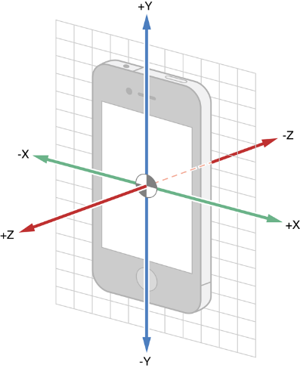

Gambar II.1 Sumbu sensor (“*Motion Events*,” n.d.)

Nilai yang dihasilkan oleh *accelerometer* bukan hanya nilai percepatan karena *accelerometer* juga dipengaruhi oleh gravitasi. Untuk *rate* dari perubahan nilai yang dihasilkan terdapat beberapa kategori yang bernilai berbeda-beda tergantung *device*, yaitu:

SENSOR_DELAY_FASTEST yang bernilai antara 18-20 *ms*,

SENSOR_DELAY_GAME yang bernilai antara 37-39 *ms*,

SENSOR_DELAY_UI yang bernilai antara 85-87 *ms*, dan

SENSOR_DELAY_NORMAL yang bernilai antara 215-230 *ms*.

## *Gyroscope*

*Gyroscope* adalah sensor yang menghitung perubahan rotasi *device* berdasarkan gaya inersia (“*Accelerometer &amp; Gyro Tutorial - 2*,” n.d.). *Gyroscope* memiliki kemiripan dengan *accelerometer*. Andaikan *accelerometer* menghasilkan tiga angka yaitu *Rx*, *Ry*, dan *Rz*, maka *gyroscope* menggunakan *Rxz*, *Rxy*, dan *Ryz*. *Rxz* adalah proyeksi gaya inersia pada bidang *xz*, begitu pula dengan *Rxy* dan *Ryz*. Sedangkan *Axz* adalah sudut antara *Rxz* dengan sumbu *z* atau pada garis *x* = 0. Begitu pula dengan *Axy* dan *Ayz*.

*Gyroscope* digunakan untuk menghitung perubahan sudut tersebut dengan rumus:

*RateAxz = (Axz1 – Axz0) / (t1 – t0) (2.1)*

*Axz0* adalah sudut pada waktu *t0* dan *Axz1* adalah sudut pada waktu *t1*. *RateAxz*, *RateAxy*, dan *RateAyz* biasanya dalam satuan *deg/s*. *Gyroscope* menghitung *rate* perubahan sudut *Axz*, *Ayz*, dan *Axy* seperti yang dimodelkan pada Gambar II.2.

## *Bluetooth* dan *Wifi*

*Bluetooth* adalah teknologi yang memungkinkan komunikasi jarak dekat antara komputer, ponsel, dan benda elektronik lainnya. *Bluetooth* bekerja pada frekuensi 2,4 GHz dan memiliki jarak komunikasi maksimal 30 meter dengan laju transfer data sebesar 25 mbps (Mathur, 2015). *Bluetooth* dapat menghubungkan suatu perangkat dengan 7 perangkat lain sekaligus. Menghubungkan perangkat menggunakan *bluetooth* tergolong mudah, yaitu hanya mencocokkan kunci.

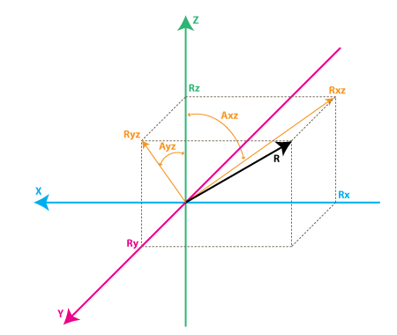

Gambar II.2 Model perhitungan nilai *gyroscope* (“*Accelerometer &amp; Gyro Tutorial - 2*,” n.d.)

*Wifi* adalah teknologi yang digunakan suatu perangkat untuk terhubung dengan internet tanpa menggunakan kabel. Namun *wifi* juga dapat digunakan sebagai alat komunikasi antar perangkat dengan jarak komunikasi dapat mencapai 100 meter. *Wifi* bekerja pada frekuensi 2,4 GHz, 3,6 GHz, dan 5 GHz dengan laju transfer data dapat mencapai 250 mbps. Jumlah maksimum perangkat yang dapat terhubung dengan *wifi* tergantung pada *router*. Untuk menghubungkan dua perangkat menggunakan *wifi* tergolong rumit yang membutuhkan pengaturan khusus serta pencocokan kode pengaman.

## *Hidden Markov Model*

Pada beberapa penelitian terkait (Anbarsanti & Prihatmanto, 2016) (Ulfah, Wuryandari, & Priyana, 2015), pemodelan data untuk rekognisi gerakan dilakukan menggunakan *hidden markov model* dan memberikan hasil yang baik*. Hidden markov model* adalah pengembangan dari *markov model* (Prasetyo, 2011)*. Markov model* merupakan bagian dari *finite automation*. *Finite automation* adalah kumpulan *state* yang memperhatikan masukan observasi untuk transisi antar *state*. Pada *markov model*, setiap busur antar *state* berisi probabilitas yang mengindikasikan kemungkinan jalur tersebut akan diambil. Contoh *markov model* dapat dilihat pada Gambar II.3.

Pada gambar tersebut, *aij* adalah probabilitas transisi dari *state* *i* ke *state j*. Misalkan, dari simpul *Start0* keluar dua kemungkinan, *a02* dan *a01*. Maka jumlah probabilistik *a01* + *a02* adalah satu. Hal ini juga berlaku bagi simpul-simpul yang lain.

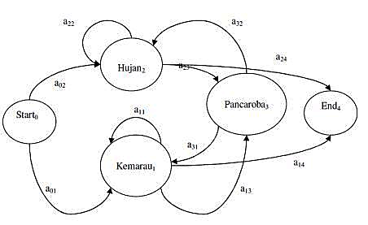

Gambar II.3 *Markov model* yang menggambarkan perubahan cuaca (Prasetyo, 2011)

*Hidden markov model* (HMM) adalah *markov model* dengan *state* yang tersembunyi. Namun keluaran yang bergantung terhadap *state* tersebut dapat terlihat. Setiap *state* memiliki distribusi probabilitas di setiap kemungkinan keluaran. Perlu dipahami, bahwa sifat tersembunyi menunjuk kepada kondisi langkah yang dilewati model, bukan kepada parameter dari model tersebut. Contoh HMM dapat dilihat pada Gambar II.4.

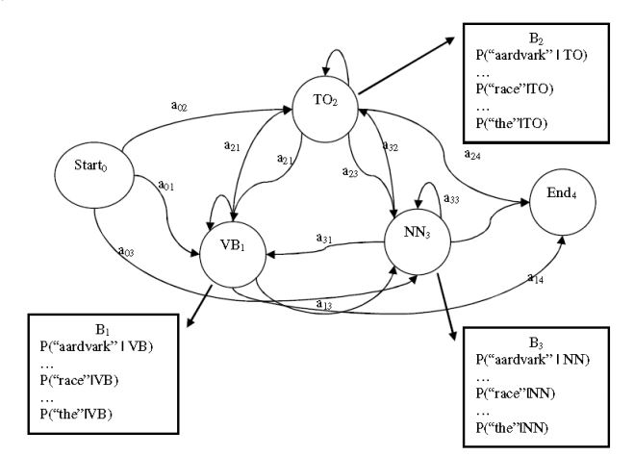

Gambar II.4 Contoh HMM untuk *part of speech tagger* (Prasetyo, 2011)

Terdapat tiga permasalahan khusus yang dapat diselesaikan oleh HMM, yaitu sebagai berikut.

Evaluasi

Evaluasi adalah perhitungan probabilitas dari urutan nilai observasi yang diberikan oleh HMM. Masalah tersebut dapat diselesaikan dengan algoritma *forward* dan *backward*.

Inferensi

Inferensi adalah penarikan kesimpulan yang dilakukan berdasarkan asumsi yang diperoleh dari nilai probabilitas observasi yang didapat sebelumnya pada operasi evaluasi. Masalah tersebut dapat diselesaikan dengan algoritma *viterbi*.

Pembelajaran

Pembelajaran atau *learning* adalah proses untuk melatih parameter HMM jika diberikan dataset tertentu sehingga hasil evaluasi dapat lebih akurat dan sesuai dengan konteks permasalahan.

## Penelitian Sejenis

Pada tahun 2014, terdapat penelitian sejenis(Anbarsanti & Prihatmanto, 2016) yang menggunakan HMM untuk membuat model, proses pembelajaran model, serta mengenali gerakan tarian pengguna. Dalam pembangunan HMM, dilakukan dahulu analisis gerakan untuk memecah tarian menjadi *phrase, gesture*, dan *pose* seperti yang terlihat pada Gambar II.5. *Pose* adalah posisi tetap anggota tubuh tanpa adanya gerakan. *Gesture* adalah gerakan dinamis tubuh, yaitu rangkaian *pose*. *Phrase* adalah potongan dari tarian yang tersusun atas rangkaian *gesture*.Dalam penelitian tersebut, pendeteksian gerakan dilakukan menggunakan XBOX Kinect Sensor sehingga seluruh anggota tubuh dapat terlihat jelas dari satu sisi.

Pada tahun 2015, terdapat penelitian untuk membangun aplikasi untuk rekognisi tari tradisional menggunakan *Hidden Markov Model* (Ulfah et al., 2015). *Beatme! Project: Traditional Dance Digitalization* dibangun untuk menangkap gerakan penari menggunakan Kinect, memroses data, menyimpan, dan memvisualkannya sebagai model 3 dimensi. Selain itu, gerakan tarian diproses menjadi video tutorial dan *dance game.* Penelitian yang dilakukan tidak meng-*cover* seluruh proyek, namun hanya sampai *data processing*. Terdapat beberapa tahap pada *data processing* yang dilakukan, yaitu *data summarizing, modelling, learning,* dan *gesture pattern recognition*.

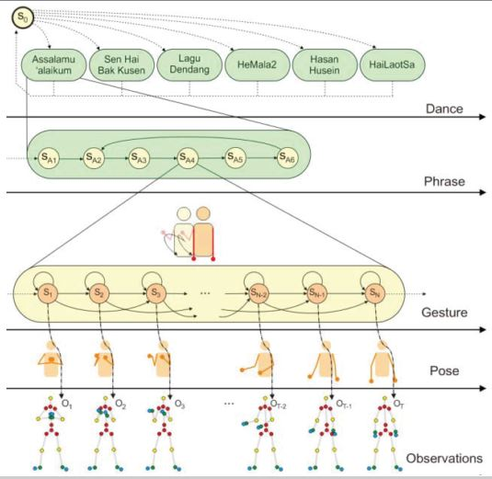

Gambar II.5 Hirarki tarian (Anbarsanti & Prihatmojo, 2016)

# ANALISIS MASALAH DAN RANCANGAN SOLUSI

Pada bab ini akan dibahas deskripsi umum persoalan dan analisis masalah yang terdapat pada penelitian ini beserta rancangan solusi yang akan dikerjakan.

## Deskripsi Umum Persoalan

Persoalan pada penelitian ini adalah untuk membangun suatu *dance game* bertemakan tari tradisional pada platform *desktop* dengan menggunakan *smartphone android* sebagai *controller* sehingga pemain dapat termotivasi untuk menarikan tari tradisional. Komputer akan menampilkan video avatar yang akan menarikan tari tradisional beserta *guide* yang harus diikuti oleh pemain.Pemain akan memegang *controller* pada salah satu tangan dan menggerakkannya sesuai *guide*. *Game* akan memberikan *output* berupa *feedback* kecocokan gerakan pemain dengan *guide* dan menampilkannya. Terdapat beberapa kategori *feedback* seperti *perfect, good, not bad,* dan *bad* yang masing-masing memiliki nilai tersendiri. Nilai-nilai tersebut akan diakumulasikan sebagai *score* dari pemain. Gambaran *game* dapat dilihat pada Gambar III.1.

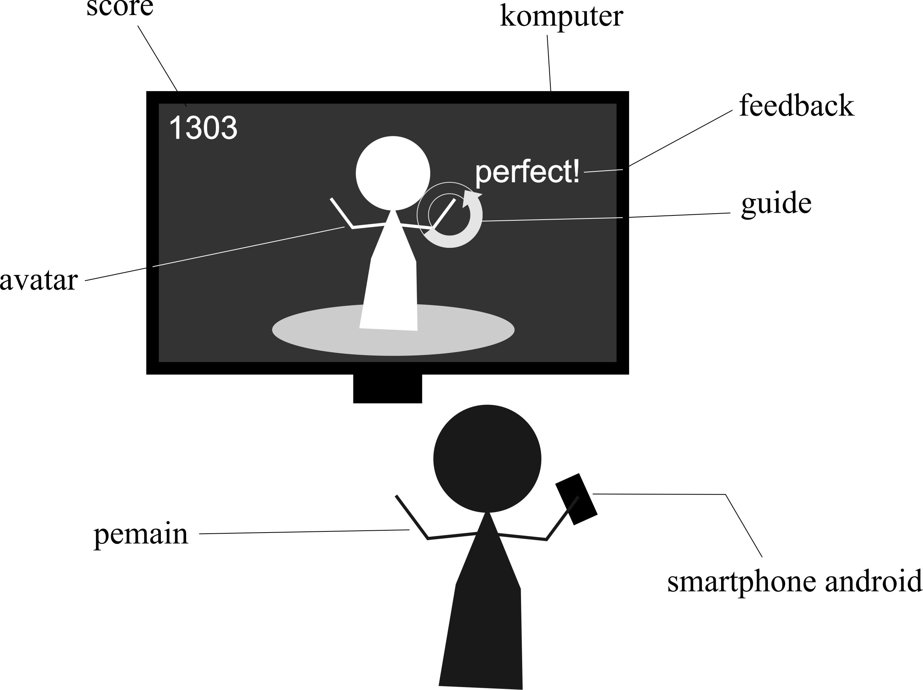

Gambar III.1 Gambaran *dance game* tari tradisional

## Analisis Masalah dan Solusi

Berdasarkan pembahasan pada subbab sebelumnya dan rumusan masalah, persoalan utama pada penelitian ini adalah *user experience* dan *gameplay* yaitu pemain menggerakkan *controller* sesuai *avatar* dan *guide* dan mendapatkan *score*. Komputer akan menampilkan avataryang menarikan suatu tari tradisional beserta *guide* untuk tiap *state*. *Guide* adalah panduan gerakan untuk menandakan arah gerakan tangan yang diharapkan. Pemain diharuskan mengikuti gerakan *avatar* secara *mirror* dengan memegang *smartphone android*.

*Smartphone android* sebagai *controller* akan mendeteksi gerakan pemain menggunakan sensor yang terus-menerus mengirimkan data hasil deteksi ke komputer. Data-data tersebut akan dibandingkan dengan *guide* nilai kecocokannya untuk menghasilkan *feedback* dan *value* yang akan langsung ditampilkan*.* Untuk membandingkan data hasil sensor dengan *guide* diperlukan suatu model pencocok gerakan tarian yang pada penelitian terkait, menggunakan *hidden markov model* (HMM). Pada penelitian ini, tarian akan ditentukan di awal untuk pembuatan avatar*, guide,* dan pencocok gerakan tarian. Dengan memainkan *game* ini, diharapkan pemain akan merasakan beberapa *user experience* tertentu yang telah ditentukan. Gambaran persoalan dapat dilihat pada Gambar III.2.

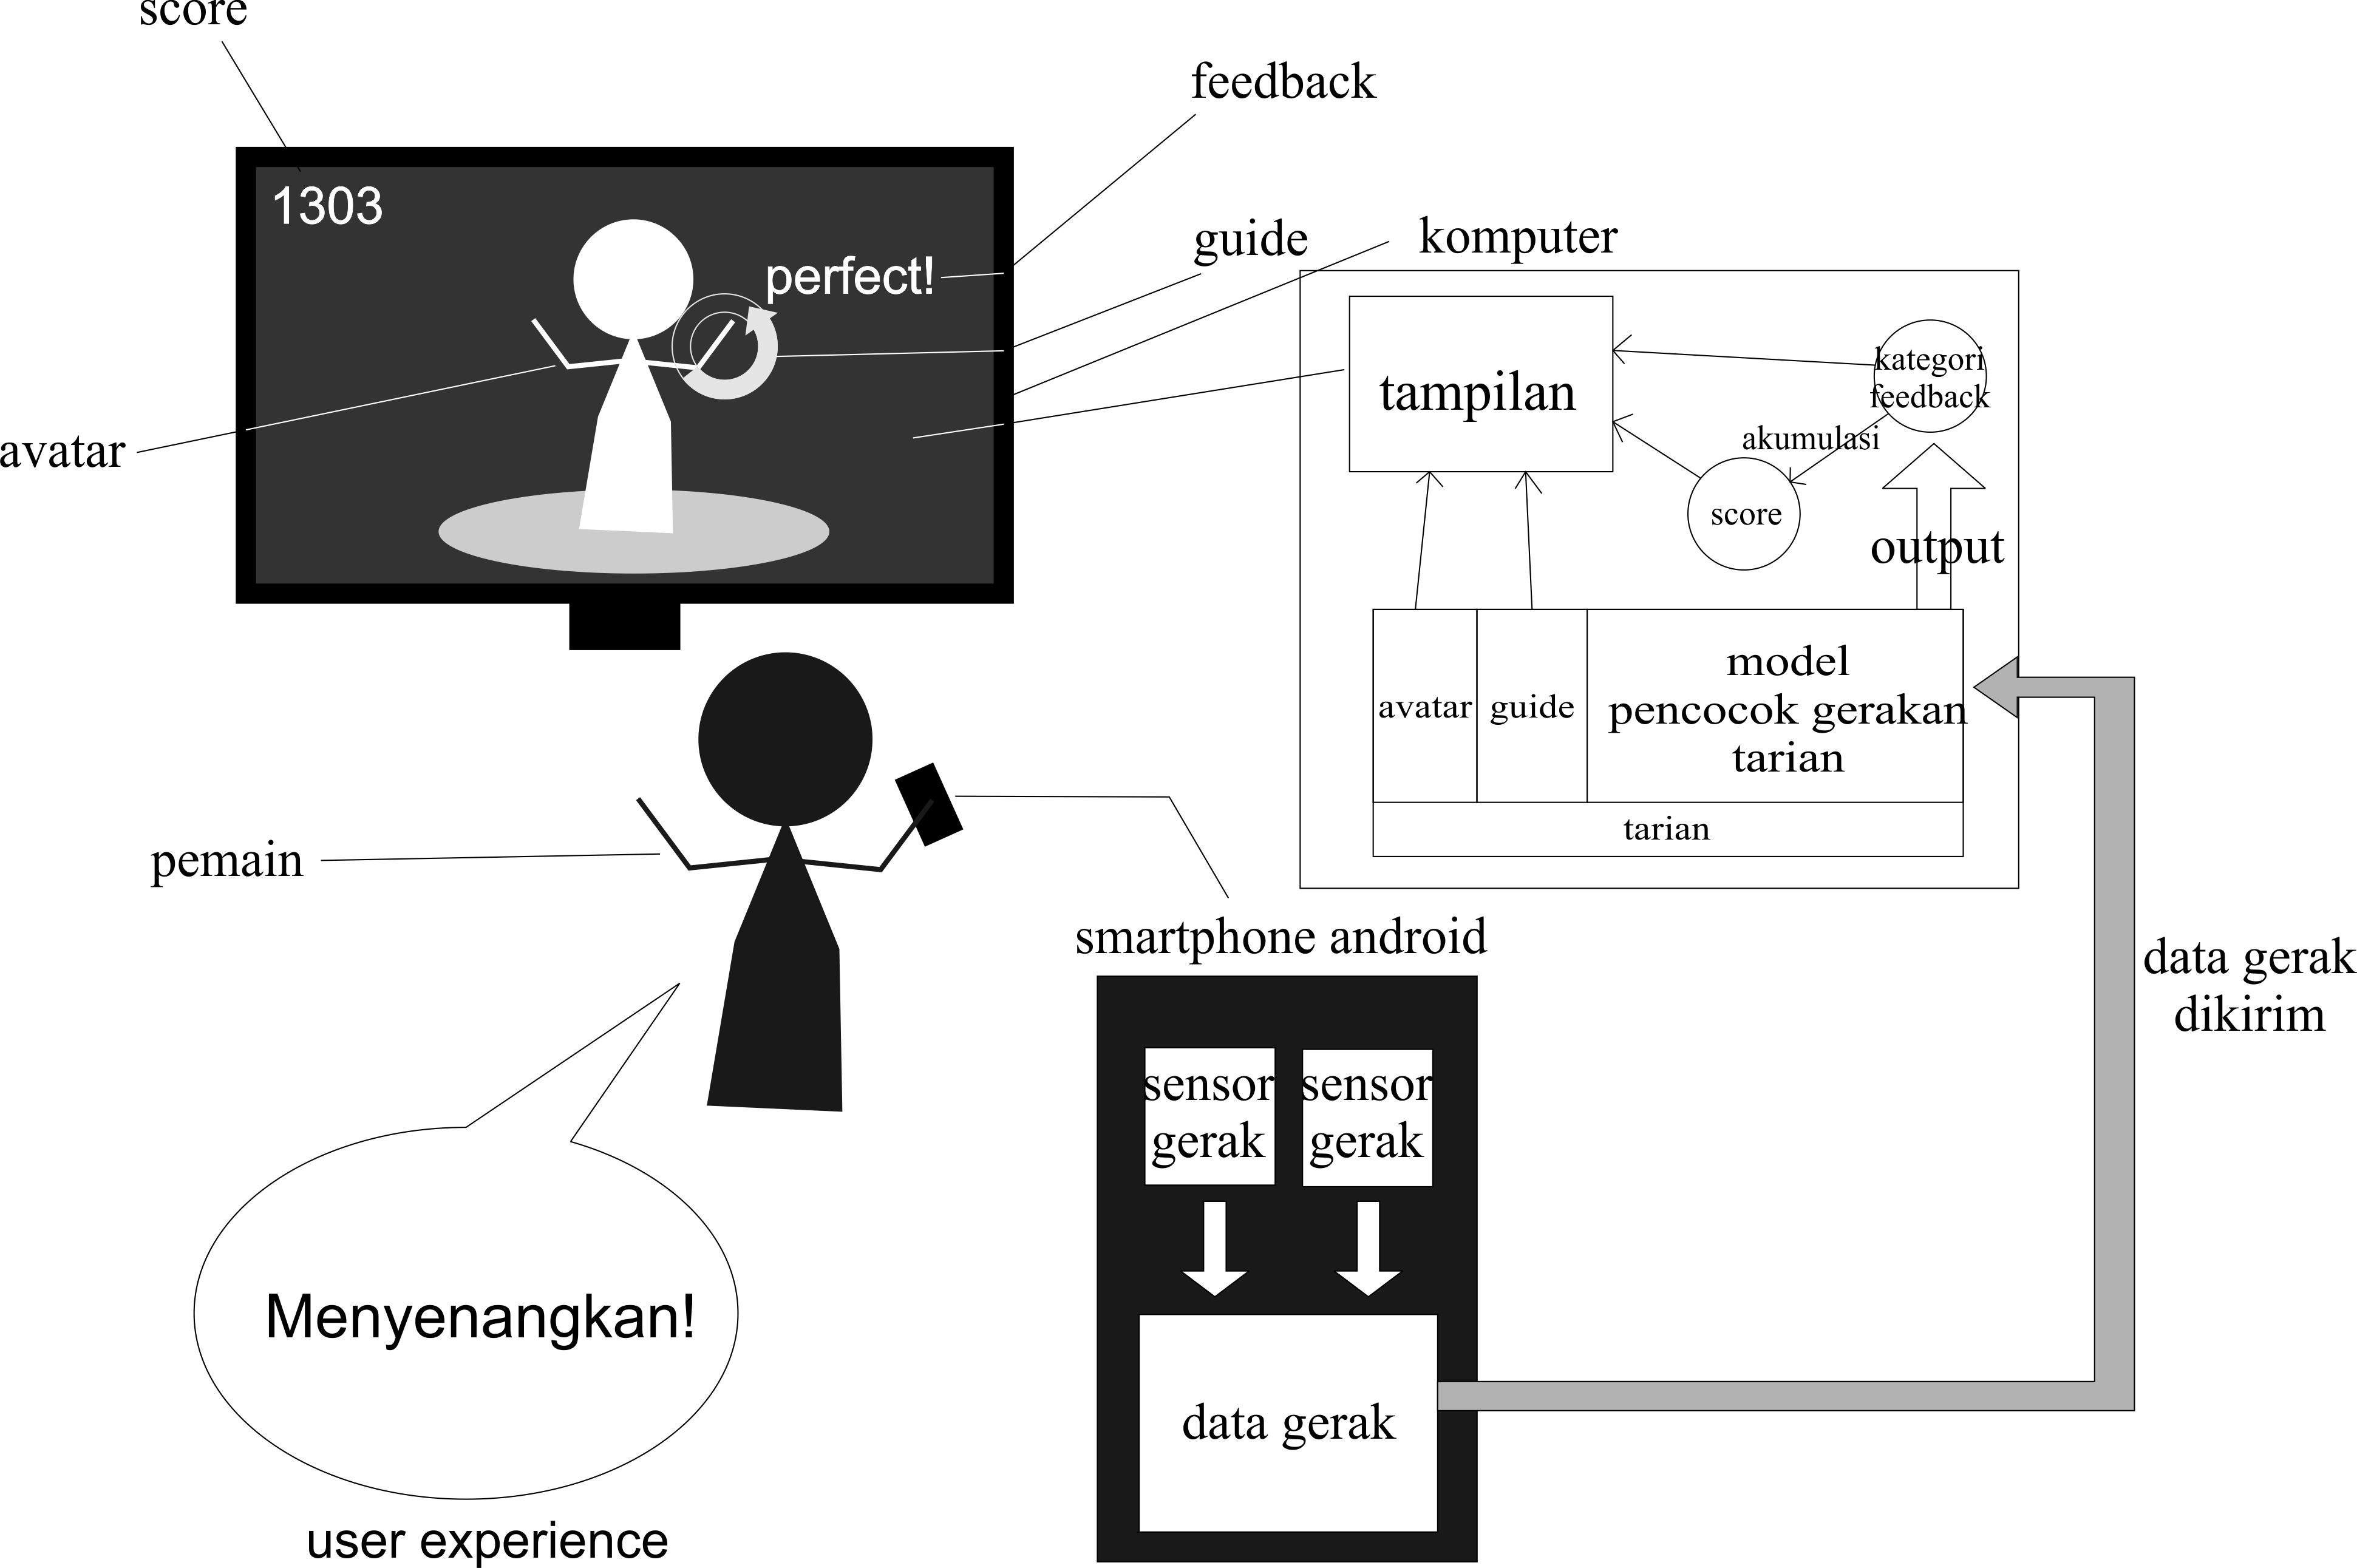

Gambar III.2 Gambaran persoalan *game* tari tradisional

Penulis akan membagi persoalan-persoalan tersebut menjadi beberapa subbab dan membahas rancangan solusi terhadap persoalan tersebut.

### Tari Tradisional yang Diimplementasikan

Pada penelitian ini, tari tradisional yang akan diimplementasikan hanyalah satu tarian yang selanjutnya akan dimodifikasi untuk pembuatan beberapa tingkatan kesulitan. Indonesia memiliki banyak sekali tari tradisional sehingga terdapat berbagai jenis tarian yang sesuai untuk diimplementasikan. Namun karena *game* yang akan dibangun menggunakan *smartphone android* sebagai *controller*, maka tarian yang cocok untuk penelitian ini adalah tarian yang memiliki banyak translasi dan rotasi pergelangan tangan. Selain itu, karena penelitian ini tidak difokuskan pada akurasi pendeteksian gerakan, tarian yang dipilih diutamakan tarian dengan tempo yang lambat sehingga tidak terlalu membebani sistem. Dengan kedua kriteria tersebut, penulis memilih tari *gending sriwijaya* sebagai tarian yang akan diimplementasikan pada penelitian ini. Contoh gerakan tari Gending Sriwijaya dapat dilihat pada Gambar III.2.

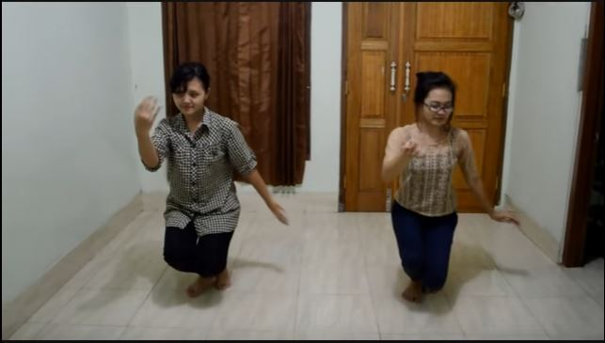

Gambar III.3 Contoh gerakan tari Gending Sriwijaya (“*Tutorial Tari Gending Sriwijaya - YouTube*,” n.d.)

Untuk gerakan tari Gending Sriwijaya selengkapnya dapat dilihat pada Lampiran A.

### Pembuatan *Avatar* dan *Guide*

Pada penelitian ini, tari tradisional ditentukan dari awal sehingga dapat membuat *avatar* dan *guide.* *Avatar* akan dibuat dengan merekam seorang penari professional yang menarikan tari tradisional. Selanjutnya, hasil rekaman akan diedit menggunakan editor video secara manual untuk menambahkan *guide*.

### Deteksi Gerakan Pengguna dan Pencocokan dengan Model

Untuk deteksi gerakan pemain, penelitian ini akan menggunakan *accelerometer* dan *gyroscope*. *Accelerometer* dipilih karena *accelerometer* mengukur percepatan sehingga sistem dapat mengukur ketepatan tempo dari pemain. Selain itu *accelerometer* juga dipengaruhi oleh gravitasi sehingga sistem dapat mengetahui orientasi dari *device* dan dapat dicocokkan dengan model. *Gyroscope* digunakan untuk mencocokkan tempo rotasi tangan pemain dengan model.Untuk pencocokan gerakan tari tradisional, penelitian ini akan menggunakan *hidden markov model* (HMM). Hal tersebut dikarenakan pada beberapa penelitian terkait, mekanisme rekognisi dan pencocokan gerakan tarian dilakukan dengan menggunakan HMM. Penelitian tersebut memberikan hasil yang baik dalam melakukan rekognisi gerakan penari.

Gerakan pengguna akan dideteksi menggunakan *accelerometer* dan *gyroscope* sepanjang permainan berlangsung. Interval waktu akan ditentukan untuk setiap gerakan. Dari awal hingga akhir gerakan avatar, sistemakan mencatat nilai yang dihasilkan oleh *accelerometer* dan *gyroscope*. Selanjutnya nilai-nilai tersebut akan dimasukkan ke HMM yang telah dibangun. HMM akan mengeluarkan nilai identitas gerakan tarian hasil rekognisi. Sistem selanjutnya akan membandingkan hasil keluaran HMM dengan identitas gerakan yang diharapkan. Apabila identitas gerakan hasil HMM sama dengan identitas gerakan yang diharapkan, maka gerakan pemain sudah benar. Perbandingan identitas gerakan tersebut akan menghasilkan nilai kecocokan dengan model yang selanjutnya akan dikategorikan menjadi beberapa nilai *feedback* (contoh: *perfect, good, okay,* dan *bad*). Sepanjang permainan berlangsung nilai akan diakumulasikan sebagai *score* dan diperlihatkan kepada pengguna. Contoh mekanisme deteksi dan pencocokan gerakan dapat dilihat pada Gambar III.4.

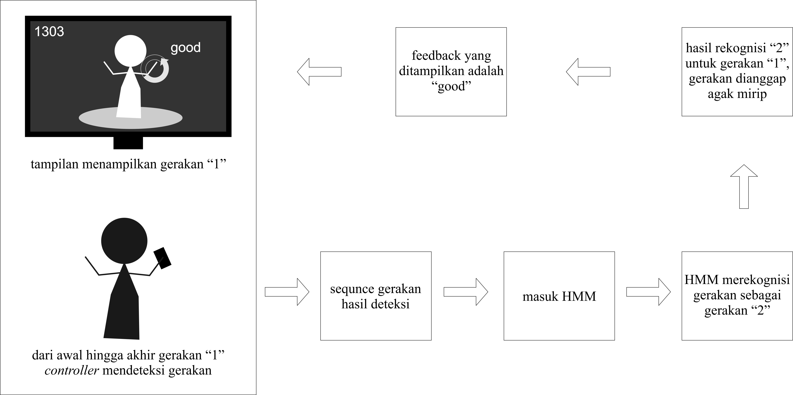

Gambar III.4 Contoh Mekanisme Deteksi dan Pencocokan Gerakan Pemain

### Pengumpulan Data dan Pemodelan Tari Tradisional

Pengumpulan data model tari tradisional dapat dilakukan dengan mencatat data vektor yang dihasilkan oleh *accelerometer* dan *gyroscope*. Beberapa penari akan menari selama beberapa kali. Untuk setiap kali seorang menari, nilai *accelerometer* dan *gyroscope* akan dicatat dari awal hingga selesai menari. Selanjutnya data tersebut akan di-*preprocess* yang selanjutnya akan dimodelkan menjadi HMM.

*Preprocess* yang dilakukan adalah memecah gerakan dan memberikan identitas untuk setiap gerakan. Apabila terdapat beberapa gerakan yang sangat mirip, maka dianggap sebagai satu gerakan dan hanya memiliki satu identitas. Identitas gerakan merupakan bilangan cacah yang telah diurutkan berdasarkan kemiripan gerakan. Selanjutnya data yang telah dilabeli identitas masing-masing akan digunakan untuk membangun HMM. HMM yang dihasilkan akan meminta sederet bilangan sebagai masukan dan akan meberikan keluaran identitas gerakan yang sesuai. Contoh *preprocess* dan HMM yang dihasilkan dapat dilihat pada Gambar III.5.

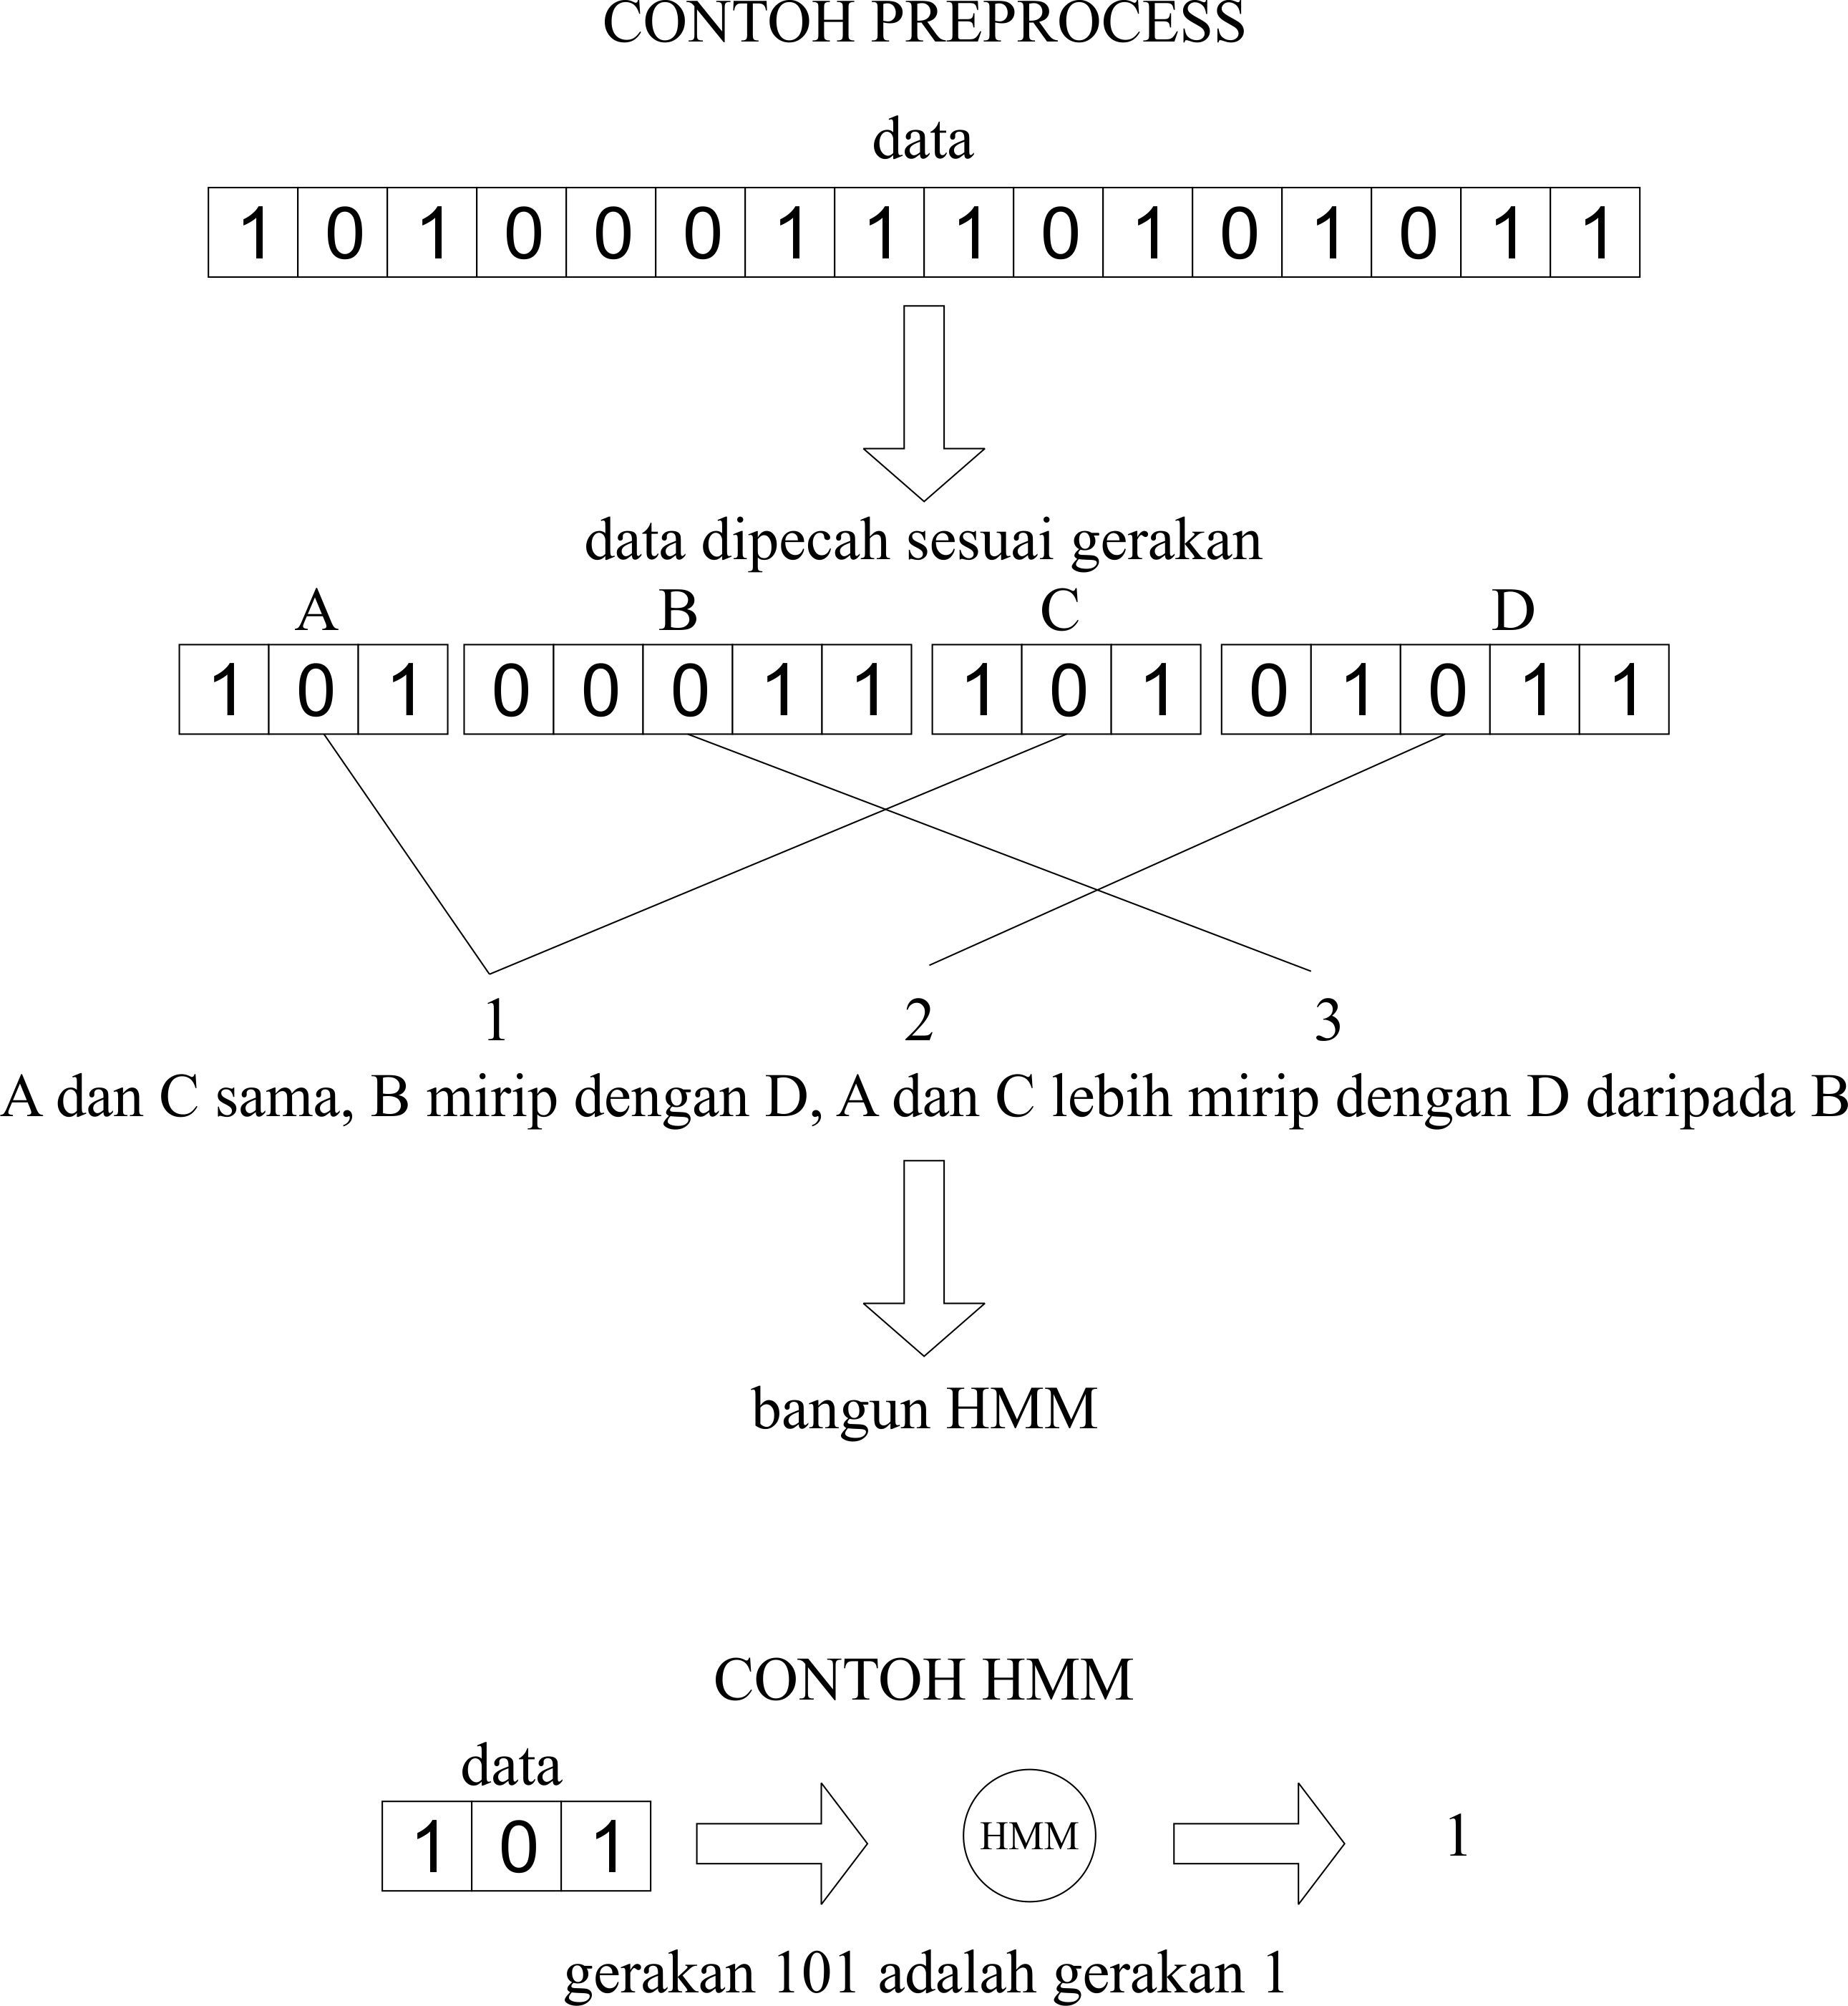

Gambar III.5 Contoh *Preprocess* dan HMM yang Dihasilkan

### User Experience Goals

Dalam menentukan UX yang akan dibangun, terlebih dahulu harus diketahui manfaat UX tersebut serta kecocokan dengan aplikasi. Sehingga dari UX yang telah terpilih tersebut, fitur-fitur yang dapat dibangun pada aplikasi dapat ditentukan. Terdapat tiga UX yang dihasilkan oleh aktivitas dengan menggunakan *handphone* sebagai “*Wii-like*” *controller* yang telah dijelaskan pada BAB II, yaitu *fun, intuitive,* dan *socially enjoyable.* Selain itu, peneliti juga akan menambahkan *motivating* sebagai salah satu UX *goals* pada penelitian ini karena salah satu latar belakang penelitian ini adalah kurangnya motivasi pemuda untuk menarikan tari tradisional. Analisis manfaat dan relevansi UX dapat dilihat pada Tabel III.1.

Tabel III.1 Analisis manfaat dan relevansi UX *goals* terhadap penelitian

|  |  |  |  |
| --- | --- | --- | --- |
| **No.** | ***UX goal*** | **Manfaat** | **Relevansi** |
| 1. | *Fun* | Pemain merasa senang saat memainkan *game* sehingga akan memberikan efek positif. | UX tersebut sangat dibutuhkan untuk penelitian ini. |
| 2. | *Intuitive* | Pemain dapat memahami tarian yang dimainkan. | UX tersebut sesuai dengan latar belakang. |
| 3. | *Socially enjoyable* | Pemain dapat menikmati suasana saat memainkan *game* dalam lingkungan sosial. | UX tersebut masih relevan karena tari tradisional merupakan tari yang dibangun dalam lingkup sosial. |
| 4. | *Motivating* | Pemain memiliki motivasi untuk memainkan *game* lagi. | UX tersebut sesuai latar dengan belakang. |

Berdasarkan analisis di atas, keempat UX tersebut memiliki manfaat masing-masing dan masih relevan terhadap penelitian ini. Sehingga keempat UX tersebut akan dijadikan *user experience goals* pada penelitian ini.

### Komunikasi Android dengan Komputer

Pada penelitian ini, pemain akan menggunakan android *device* sebagai *controller* sedangkan *interface* *gameplay* akan ditampilkan pada computer sehingga diperlukan suatu mekanisme khusus untuk komunikasi antara android dengan komputer. Terdapat berbagai cara yang dapat digunakan, yaitu sebagai berikut.

*Bluetooth connection -* terdapat aplikasi khusus untuk komputer yang dapat menampilkan *gameplay* sedangkan android *device* dapat *join connection* melalui *bluetooth.*

*Wifi* *connection –* terdapat aplikasi khusus untuk komputer yang dapat menampilkan *gameplay* sedangkan android *device* dapat *join connection* melalui *wifi network.*

*Gameplay online* – terdapat suatu web khusus untuk menampilkan *gameplay.* Pemain akan memiliki *account* yang digunakan untuk *login*. *Controller* akan mengirimkan nilai *accelerometer* ke *server* melalui internet. Selanjutnya *server* akan memproses nilai tersebut dan menampilan *score* dan *feedback* pada tampilan *gameplay.*

Dari ketiga cara tersebut, *wifi* *connection* merupakan mekanisme yang paling sederhana, baik dari sisi pengembangan maupun penggunaan. Pengguna tidak perlu membuat *account* untuk *join game* serta tidak membutuhkan koneksi internet. Selain itu *wifi* memiliki batas jarak komunikasi yang lebih jauh dibandingkan dengan *bluetooth*. Laju transfer data pada *wifi* juga jauh lebih besar dibandingkan dengan *bluetooth*. Di sisi lain, metode *online* sangatlah beresiko karena sangat bergantung dengan koneksi internet. Padahal permainan yang akan dibuat sangat membutuhkan koneksi yang selalu terhubung dengan laju transfer yang stabil. Sehingga penelitian ini akan menggunakan *wifi connection* sebagai mekanisme komunikasi antara *controller* dengan komputer.

### Kebutuhan Perangkat Lunak

Untuk menentukan kebutuhan perangkat lunak, penulis akan membandingkan beberapa *game* sejenis, antara lain adalah *Just Dance Now* dan *ShowTime*. *Just Dance Now* adalah *dance game* yang dimainkan dengan cara mengikuti gerakan penari pada layar untuk mendapatkan poin (“Game Features - Ubisoft Support,” n.d.). *Smartphone* digunakan untuk mengontrol game pada layar yang terkoneksi dengan internet. *Just Dance Now* memiliki beberapa fitur sebagai berikut.

1. Terdapat berbagai kategori tarian berdasarkan tingkat kesulitan.
2. Terdapat tarian yang sangat susah.
3. Dapat *multiplayer*.
4. Tampilan adaptif tergantung jumlah pemain. Apabila jumlah pemain kurang dari tujuh, setiap pemain hanya melihat avatar mereka pada layar beserta *feedback*. Sedangkan apabila jumlah pemain adalah tujuh atau lebih, tampilan akan memberikan *fun fact* tentang permainan seperti pemain yang mendapatkan bintang atau poin tertinggi.
5. Dapat membandingkan *score* pemain dengan *score* teman-teman di facebook.

*ShowTime* adalah *game* yang tidak hanya untuk *dance*, tetapi juga bernyanyi atau bahkan keduanya (“ShowTime Features - MMORPG Feature - MMOsite.com,” n.d.). *ShowTime* memiliki banyak fitur seperti sebagai berikut.

1. Terdapat *singing mode*.
2. Pemain dapat memilih untuk bernyanyi dengan lagu versi original atau versi pengiring.
3. Terdapat *dance mode.*
4. *Dance* dilakukan menggunakan *keyboard.*
5. Pemain dapat memilih untuk memainkan lagu secara penuh atau setengah.
6. Dapat *multiplayer*.
7. Terdapat *voicechat system*.

Berdasarkan fitur-fitur yang telah dijelaskan, penulis akan menentukan fitur-fitur seperti apa saja yang dapat digunakan pada penelitian ini sehingga dapat diturunkan menjadi kebutuhan aplikasi. Analisis fitur untuk *game Just Dance Now* dapat dilihat pada Tabel III.2 dan analisis fitur *game ShowTime* dapat dilihat pada Tabel III.3.

Selain berdasarkan analisis fitur *game* sejenis di atas, penulis akan menambahkan suatu fitur pada penelitian ini yaitu adanya pemilihan tangan untuk memegang *controller*. Fitur tersebut ditambahkan karena latar belakang dari penelitian ini adalah untuk memenuhi salah satu *user experience goals* peada penelitian ini yaitu intuitif sehingga pemain dapat memahami tarian tidak hanya untuk satu tangan. Berdasarkan tujuan, penambahan fitur, dan analisis fitur *game* sejenis di atas, penulis merumuskan beberapa kebutuhan perangkat lunak untuk penelitian ini, yaitu sebagai berikut.

1. Perangkat lunak menggunakan *smartphone android* sebagai *controller* dan komputer sebagai layar untuk *gameplay*.
2. Perangkat lunak dapat mendeteksi gerakan *controller* dan mencocokkannya dengan model data untuk mendapatkan *score* dan *feedback.*
3. Perangkat lunak memiliki dua mode untuk *gameplay* yaitu mode tangan kanan, dan mode tangan kiri.
4. Perangkat lunak dapat menampilkan avatar, panduan tarian *(guide*), *score¸* dan *feedback* saat *gameplay*.
5. Perangkat lunak dapat dimainkan oleh beberapa pemain secara bersamaan dengan maksimal jumlah pemain adalah 7.
6. Setiap tarian memiliki beberapa tingkatan *level*.

Tabel III.2 Analisis fitur *Just Dance Now*

|  |  |  |
| --- | --- | --- |
| **No.** | **Fitur** | **Analisis** |
| 1. | Tarian berbagai tingkat kesulitan tarian | Tidak relevan pada penelitian ini karena tari telah ditentukan. |
| 2. | Terdapat tarian yang susah | Tidak relevan pada penelitian ini karena penelitian ini hanya mengimplementasikan satu tarian. Namun untuk memberikan variansi kepada pemain, penelitian ini akan memberikan tingkatan *level* untuk tarian yang diimplementasikan. |
| 3. | *Multiplayer* | Dapat digunakan karena tari tradisional biasanya ditarikan oleh banyak orang. |
| 4. | Tampilan adaptif tergantung jumlah pemain | Dapat digunakan, namun tidak berdasarkan jumlah pemain. Setiap penari akan melihat *feedback* namun tidak untuk *fun fact.* Hal tersebut agar penari dapat lebih fokus terhadap gerakan mereka. |
| 5. | Dapat membandingkan *score* dengan teman-teman facebook | Penelitian ini tidak menggunakan internet untuk komunikasi antara *controller* dengan layar sehingga fitur ini tidak relevan. |

Berdasarkan kebutuhan perangkat lunak tersebut, *use case diagram* dibuat untuk memperjelas aksi yang dapat dilakukan oleh pemain. *Use case diagram* dapat dilihat pada Gambar III.6. Pemain dapat *connect* dan *disconnect* *smartphone* dengan computer.Pemain dapat memilih mode permainan yaitu main sendiri atau main bersama. Pemain juga dapat memilih lagu serta tingkat kesulitannya. Pemain dapat memilih mode tangan yaitu mode tangan kanan atau tangan kiri. Pemain dapat menarikan tarian ketika *gameplay*.

Tabel III.3 Analisis fitur *ShowTime*

|  |  |  |
| --- | --- | --- |
| **No.** | **Fitur** | **Analisis** |
| 1. | Terdapat *singing mode* | Tidak relevan pada penelitian ini karena penelitian ini hanya bertemakan tarian. |
| 2. | Pemain dapat memilih versi lagu | Tidak relevan pada penelitian ini karena penelitian ini hanya bertemakan tarian. |
| 3. | Terdapat *dance mode* | Penelitian ini memang merupakan *dance game*. |
| 4. | *Dance* dilakukan menggunakan *keyboard* | Penelitian ini menggunakan *smartphone android* sebagai *controller*. |
| 5. | Pemain dapat memilih lagu penuh atau setengah | Tari tradisional tidak dapat dibatasi hanya setengah. Namun pada penelitian ini dapat diberikan beberapa tingkatan untuk setiap tarian. |
| 6. | *Multiplayer*. | Dapat digunakan karena tari tradisional biasanya ditarikan oleh banyak orang. |
| 7. | *Voice chat system.* | Penelitian ini tidak menggunakan internet untuk komunikasi antara *controller* dengan layar sehingga fitur ini tidak relevan. |

Untuk *gameplay* pada aplikasi ini, terdapat dua mode yaitu mode main sendiri dan main bersama. Mode main sendiri memiliki dua kondisi akhir yaitu *completed* (berhasil menyelesaikan) dan *game over* (permainan berakhir). Permainan akan mencapai kondisi *completed* apabila pemain dapat menyelesaikan permainan dengan skor tidak kurang dari batas yang ditentukan. Permainan akan mencapai kondisi *game over* apabila pemain tidak mencapai skor yang ditentukan pada waktu tertentu. Pada awal permainan batas skor adalah 0% yang akan menaik secara berangsur hingga akhir permainan dengan batas skor 50%.

Untuk mode main bersama hanya ada satu kondisi akhir yaitu *game over* yang dicapai dengan menyelesaikan *gameplay*. *State transition diagram* untuk mode main sendiri dapat dilihat pada Gambar III.7 dan untuk mode main bersama dapat dilihat pada Gambar III.8.

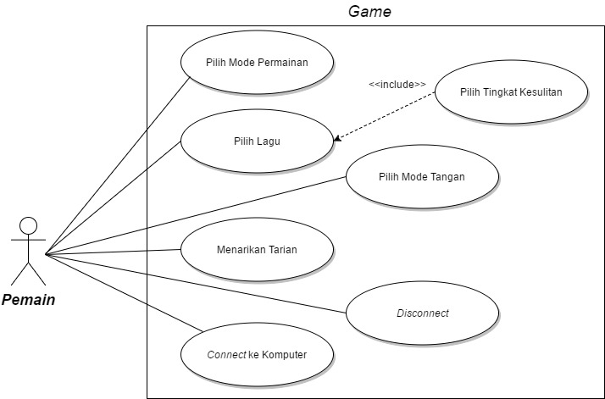

Gambar III.6 *Use case diagram* dari *game* yang akan dibangun

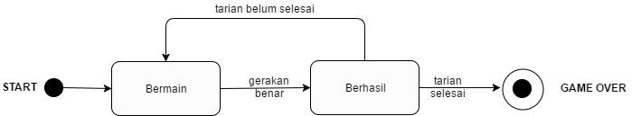

Gambar III.7 *State Transition Diagram Gameplay* untuk Mode Main Bersama

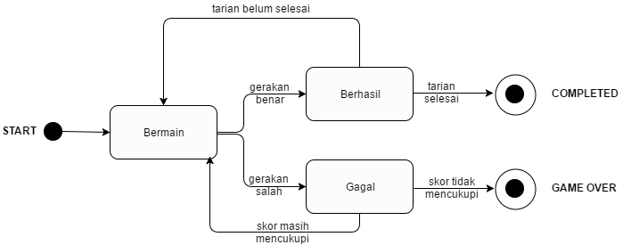

Gambar III.8 *State Transition Diagram Gameplay* untuk Mode Main Sendiri

### Evaluasi User Experience

Dalam penelitian ini, terdapat beberapa metode yang dapat digunakan untuk mengevaluasi *user experience* yang dialami pengguna. Untuk menentukan metode apa saja yang akan digunakan, penulis melakukan analisis kelebihan, kekurangan dan alat yang digunakan untuk setiap metode. Hasil analisis dapat dilihat pada Tabel III.4.

Pada penelitian ini, penulis akan menggunakan metode GEQ dan c*o-discovery*. Metode GEQ mudah, menggunakan alat yang sederhana dan dapat memberikan poin-poin khusus yang memang ingin ditanyakan ke pengguna sehingga dapat memudahkan dalam menganalisis hasil pengujian. Sedangkan c*o-discovery* dilakukan untuk mengetahui hal-hal menarik yang mungkin terjadi pada saat penggunaan produk.

*Audio narrative* tidak dilakukan karena metode tersebut membutuhkan waktu yang lama untuk menganalisis rekaman. Terlebih lagi apabila partisipan memang kurang dapat menceritakan dengan baik. *Emocards* tidak dilakukan karena dapat mengganggu partisipan saat menggunakan produk. Sedangkan *experience clips* tidak digunakan karena metode tersebut akan membutuhkan waktu yang lama untuk menganalisis video. Terlebih lagi apabila partisipan pengguna tidak terlalu banyak berbicara, dan partisipan perekam tidak merekam dengan baik. Selain itu ada resiko alat perekam tidak dijaga dengan baik oleh partisipan perekam.

Tabel III.4 Kelebihan, kekurangan, dan alat untuk setiap metode evaluasi UX

|  |  |  |  |  |  |
| --- | --- | --- | --- | --- | --- |
| **Alat** | perekam suara atau kamera | kamera | kartu-kartu kecil | Kamera | selembar kertas |
| **Kekurangan** | beberapa partisipan mungkin tidak nyaman dan cerita pengguna bisa saja sangat pendek, cerita pengguna perlu dicatat untuk kemudian dianalisis | tidak dapat mengontrol arah diskusi | hanya rinci terhadap seberapa sering partisipan ditanya untuk memilih kartu (biasanya aktivitas tertentu), mengganggu partisipan apabila ditanya ketika sedang melakukan aktivitas | membutuhkan waktu yang lama untuk menganalisis video, kualitas video biasanya rendah, sangat bergantung kepada partisipan | beberapa persoalan mungkin susah untuk dijawab oleh partisipan jika mereka hanya memiliki waktu yang sebentar untuk memainkan *game* |
| **Kelebihan** | metode ini dapat memberikan pengalaman penting yang dialami partisipan terhadap produk | dapat memberikan data yang lebih otentik ketimbang wawancara tatap muka, diskusi antar pengguna dapat mengungkapkan aspek yang menarik | cepat dan mudah, tidak perlu pelatihan, murah | konteks alami, ada interaksi sosial antar partisipan, tidak memerlukan perlengkapan khusus | dapat mengetahui *user experience* berdasarkan jumlah persoalan (seperti dampak positif, kompetensi, keterlibatan, alur, tantangan), dapat mengetahui *experience* ketika bermain dengan orang lain, mudah untuk diaplikasikan |
| **Metode** | *Audio narrative* | *Co-discovery* | *Emocards* | *Experience clips* | *Game experience questionnaire (GEQ)* |
| **No.** | 1. | 2. | 3. | 4. | 5. |

# PERANCANGAN DAN IMPLEMENTASI

## Pengumpulan Data

Pengumpulan data dilakukan dengan membuat aplikasi android dan *desktop* dalam bahasa java. Aplikasi android akan terus mendeteksi gerakan *smartphone* menggunakan *accelerometer* dan *gyroscope* lalu mengirimkannya menggunakan *wifi connection*. Aplikasi desktop menerima data melalui *wifi connection* lalu menuliskannya pada *file text*.

Pengumpulan data dilakukan oleh tiga orang penari. Penari menarikan tari Gending Sriwijaya dengan tangan memegang *smartphone* yang telah terinstal aplikasi untuk pengumpulan data. Masing-masing penari menari sebanyak enam kali, yaitu tiga kali tangan kiri dan tiga kali tangan kanan.

## Pemodelan Data

Pemodelan data menggunakan HMM dengan 81 kelas gerakan, dan 39 *state.* Sebelumnya, data yang dikumpulkan di-*preprocess* secara manual untuk diberi label kelas. Selanjutnya, data beserta label dimasukkan ke HMM yang telah dibangun dan di*-training*.

## Perancangan Perangkat Lunak

Pada subbab ini akan dibahas rancangan perangkat lunak yang akan dibangun pada penelitian ini. Rancangan mencakup arsitektur, diagram kelas, dan *mockup*.

### Arsitektur Perangkat Lunak

Akan ada dua perangkat lunak yang terinstal pada *smartphone* android juga komputer. Perangkat lunak yang berada di android memiliki tampilan yang dibawahnya terdapat fungsi-fungsi dan sensor. Perangkat lunak akan berkomunikasi dengan perangkat lunak yang berada di komputer menggunakan *bluetooth connection*. Perangkat lunak yang berada di komputer juga akan memiliki tampilan serta fungsi-fungsi. Arsitektur dapat dilihat pada Gambar IV.1.

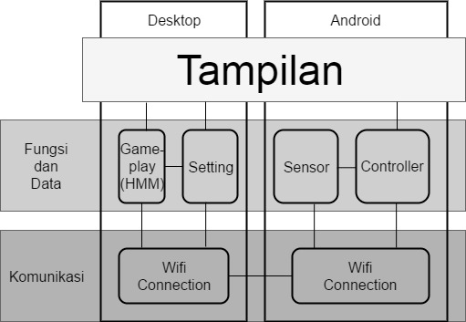

Gambar IV.1 Arsitektur Perangkat Lunak

### Diagram Kelas

Pada perangkat lunak ada lima kelas utama. Empat kelas yaitu *GamePlay*, *Hmm*, *Player*, dan *BluetoothConnection* berada pada aplikasi di komputer. Sedangkan kelas *Controller* berada pada aplikasi di *smartphone*. Diagram kelas dapat dilihat pada Gambar IV.2.

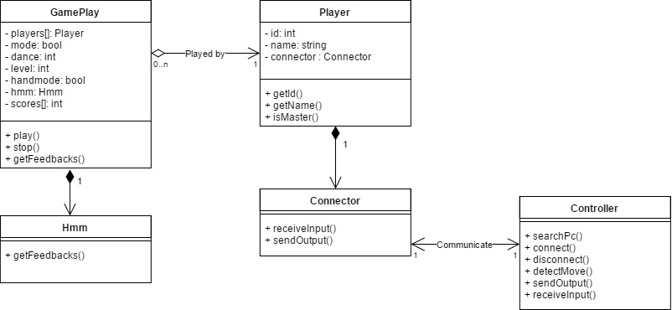

Gambar IV.2 Diagram Kelas

### *Mockup*

*Mockup* dibagi menjadi dua kelompok, yaitu untuk aplikasi android dan untuk aplikasi *desktop*. Tampilan awal aplikasi android dapat dilihat pada Gambar IV.3. Pemain harus memasukkan *IP Address* dari *game* yang sedang berjalan untuk dihubungkan dan memasukkan nama pemain.

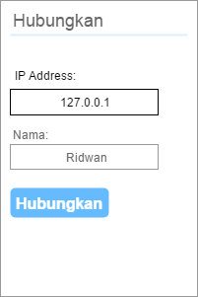

Gambar IV.3 *Mockup* Tampilan Awal Aplikasi Android

Selanjutnya tampilan yang ada pada gambar Gambar IV.4 akan muncul saat berhasil terhubung dengan aplikasi komputer. Jika *smartphone* merupakan pemain dengan prioritas utama (biasanya yang pertama melakukan hubungan dengan computer), maka pemain akan menjadi pemain utama. Yaitu pemain yang memiliki kontrol untuk memilih menu, mode permainan, lagu, tingkat kesulitan, dan mode tangan. Akan ada tampilan yang menandakan ketersediaan sensor pada *smartphone*. Akan ada tombol kontrolatas, kiri, kanan, bawah, dan ok. Warna *background* dapat berubah.

Untuk aplikasi *desktop*, Gambar IV.5 merupakan tampilan ketika pemain memilih mode main bersama. Tampilan ini muncul sebelum pemilihan lagu. Jika tombol Mulai Main ditekan, maka pemain sudah lengkap dan akan memilih lagu. Maksimal jumlah pemain berjumlah 7.

Tampilan *gameplay* untuk mode main sendiri dapat dilihat pada Gambar IV.6 sedangkan Gambar IV.7 untuk mode main bersama. Warna avatar pada layar mode main bersama akan sesuai dengan warna background aplikasi android. Tampilan ketika pemain menyelesaikan permainan untuk mode main sendiri terlihat pada Gambar IV.8, sedangkan untuk mode main bersama terlihat pada Gambar IV.9.

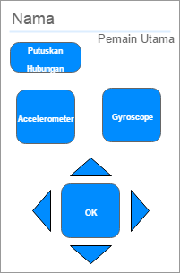

Gambar IV.4 *Mockup* Tampilan *Controller* Aplikasi Android

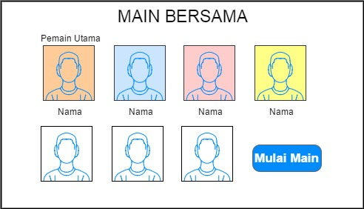

Gambar IV.5 *Mockup* Tampilan *Waiting Player* untuk Mode Main Bersama

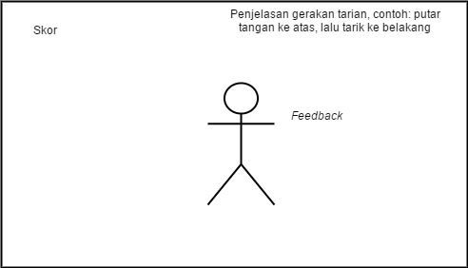

Gambar IV.6 *Mockup* Tampilan *Gameplay* untuk Main Sendiri

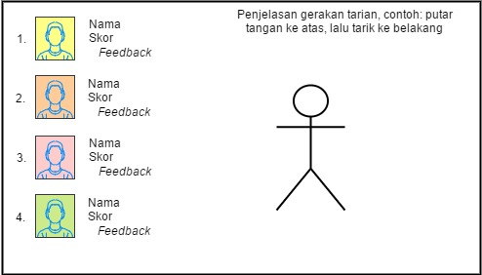

Gambar IV.7 *Mockup* Tampilan *Gameplay* untuk Main Bersama

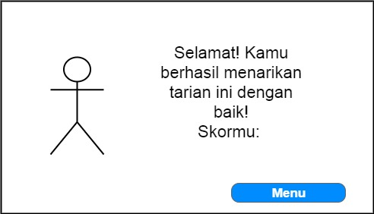

Gambar IV.8 *Mockup* Tampilan Mode Main Sendiri Berhasil Diselesaikan

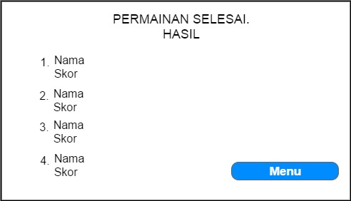

Gambar IV.9 *Mockup* Tampilan Mode Main Bersama Berhasil Diselesaikan

## Pembangunan Perangkat Lunak

Pembangunan perangkat lunak dilakukan menggunakan kakas Unity3D serta bahasa pemrograman C# untuk aplikasi desktop maupun *controller* android. Pemodelan HMM dilakukan menggunakan *library* Accord.NET. Sedangkan komunikasi menggunakan *wifi connection* dilakukan dengan protokol *Remote Procedure Call* (RPC) yang tersedia pada Unity3D. RPC adalah protokol yang memungkinkan suatu peranti memanggil fungsi yang terdapat pada peranti lainnya.

# EKSPLORASI DAN EVALUASI

## Eksplorasi HMM

Eksplorasi HMM dilakukan dengan membangun sepuluh HMM yang memiliki berbeda nilai parameter. Parameter tersebut adalah jumlah *state*, iterasi, dan nilai toleransi. Kesepuluh HMM tersebut akan diuji dengan cara tiga orang penari memainkan *game* untuk mode main sendiri untuk setiap HMM. Skor akhir Penari kemudian untuk tiap HMM dan dibandingkan untuk menentukan HMM yang mendapatkan nilai skor paling stabil dan paling tinggi.

## Pengujian Perangkat Lunak

Pengujian perangkat lunak dilakukan dengan cara seorang pemain memainkan *game* dengan skenario yang telah ditentukan. Pengujian ini dilakukan untuk mengetahui adanya *error* yang mungkin dihasilkan selama permainan berlangsung.

## Pengujian *User Experience*

Pengujian *user experience* dilakukan terhadap minimal tiga puluh orang. Responden memainkan *game* tanpa skenario dan direkam menggunakan kamera. Setelah itu responden menjawab sejumlah pertanyaan pada kuesioner.

# DAFTAR PUSTAKA

Accelerometer &amp; Gyro Tutorial. (n.d.). Retrieved December 22, 2016, from http://www.instructables.com/id/Accelerometer-Gyro-Tutorial/

Accelerometer &amp; Gyro Tutorial - 2. (n.d.). Retrieved December 22, 2016, from http://www.instructables.com/id/Accelerometer-Gyro-Tutorial/step2/Gyroscope/

Anbarsanti, N., & Prihatmanto, A. S. (2016). Dance modelling, learning and recognition system of aceh traditional dance based on hidden markov model. *Jurnal Teknologi*, *78*(2–2), 73–81. https://doi.org/10.11113/jt.v78.6931

Esposito, N. (2005). A Short and Simple Definition of What a Videogame Is. *Proceedings of DiGRA 2005 Conference: Changing Views – Worlds in Play*, 6.

Folk Dance. (2011).

Game Features - Ubisoft Support. (n.d.). Retrieved January 3, 2017, from https://support.ubi.com/en-us/Faqs/000020391/Game-Features-IOS-ANDROID-JDN

Just Dance 2017 - #1 Dance Game! | Ubisoft® (US). (n.d.). Retrieved December 15, 2016, from http://just-dance.ubisoft.com/en-us/home/

Mathur, A. (2015). Difference between Bluetooth and WiFi | Bluetooth vs WiFi, 2015.

McLoone, H. E., Jacobson, M., Hegg, C., & Johnson, P. W. (2010). User-centered design and evaluation of a next generation fixed-split ergonomic keyboard. *Work*, *37*(4), 445–456. https://doi.org/10.3233/WOR-2010-1109

Methods to study UX of a task or activity – an experience « All About UX. (n.d.). Retrieved December 15, 2016, from http://www.allaboutux.org/an-experience-methods

Motion Events. (n.d.). Retrieved January 4, 2017, from https://developer.apple.com/library/content/documentation/EventHandling/Conceptual/EventHandlingiPhoneOS/motion_event_basics/motion_event_basics.html

Pertama Kali Di Indonesia, Gadis Ini Ciptakan Game Tarian Budaya Karo | jurnalpatrolinews.com. (2014). Retrieved January 3, 2017, from http://jurnalpatrolinews.com/2014/05/16/pertama-kali-di-indonesia-gadis-ini-ciptakan-game-tarian-budaya-karo/

Prasetyo, M. E. B. (2011). Teori Dasar Hidden Markov Model. *Makalah Probabilitas Statistik STEI*, 1–5.

Roto, V., Law, E., Vermeeren, A., & Hoonhout, J. (2010). User Experience White Paper: Bringing clarity to the concept of user experience. *… Seminar on Demarcating User Experience*, 12.

ShowTime Features - MMORPG Feature - MMOsite.com. (n.d.). Retrieved January 3, 2017, from http://feature.mmosite.com/showtime/feature_1.shtml

Tutorial Tari Gending Sriwijaya - YouTube. (n.d.). Retrieved January 4, 2017, from https://www.youtube.com/watch?v=KWPdr63BnE8

Ulfah, Z. A., Wuryandari, A. I., & Priyana, Y. (2015). Inverse Kinematics and Gesture Pattern Recognition using Hidden Markov Model on BeatMe! Project, 166–170.

Vajk, T., Coulton, P., Bamford, W., & Edwards, R. (2008). Using a mobile phone as a “Wii-like” controller for playing games on a large public display. *International Journal of Computer Games Technology*, *2008*, 6. https://doi.org/10.1155/2008/539078

# Gerakan Tari Gending Sriwijaya

|  |
| --- |
| Pose awal  C:\Users\X200MA\AppData\Local\Microsoft\Windows\INetCache\Content.Word\1.jpg |
| Hormat silang – penari ke arah kanan, mata mengikuti arah tangan kanan  E:\TA\Gending Sriwijaya\crop\2.jpg |
| Kecubung bawah arah dalam 2 kali, tangan kanan dan kiri dengan sisi yang berbeda, kaki disilang  3 |
| Kecubung bawah arah luar 3 kali, gerakan terakhir lebih pelan, kaki disilang  C:\Users\X200MA\AppData\Local\Microsoft\Windows\INetCache\Content.Word\4.jpg  5 |
| Kecubung atas arah dalam 3 kali, gerakan awal lebih pelan, kaki disilang  6  7 |
| Kecubung atas arah luar 2 kali, tangan kanan dan kiri dengan sisi yang berbeda, kaki disilang  8  9 |
| Silang – menghadap dalam selama gerakan ¾ duduk, kaki jangan disilang  10  11 |
| Tangan didorong ke luar, kaki disilang dengan kaki yang berada didepan “jinjit”  12 |
| Transisi dari berdiri ke duduk  13  14 |
| Tangan dijatuhkan ke dalam, dibalas silang ke luar  15 |
| Tangan didorong ke luar, badan didorong ke belakang  16 |
| Hormat silang – tangan dilebarkan ke belakang, arah mata menghadap ke tangan kanan  17  18 |
| Silang – tangan jatuhkan ke depan, menghadap ke dalam, luar, dalam  19  20  21 |
| Gerakan menaburkan  22  23  24 |
| Gerakan Borobudur – seperti gerakan hormat, badan mengikuti arah tangan  25  26 |
| Gerakan takafur – menghadap luar  27  28 |
| Sisi tangan dalam, sisi tangan luar, 2 kali ditarik  29  31  30  32 |
| Sisi tangan dalam, sisi tangan luar, ditarik  33 |
| Menghadap dalam, kecubung menghadap luar  35  36  37 |
| Transisi duduk – berdiri  38 |
| Gerakan burung – badan condong ke depan  39  40 |
| Gerakan ukel benang – gerakan setengah duduk (seperti gerakan sebelumnya)  41  42  43  44  45 |
| Gerakan sembah – badan condong ke depan, mata menghadap bawah  46 |
| Duduk – hormat  47  48 |